А.М.Германский

Радиоуглерод и старение человека
Введение
Желание отодвинуть сроки наступления старости, продлить человеческую жизнь – сокровенная мечта не одного поколения людей. С развитием общества это желание возрастает в геометрической прогрессии, что позволяет надеяться на повышенный интерес читателя к представленному материалу.
Смертность традиционно принято считать интегральным показателем степени возрастного одряхления или, другими словами, старения организма. Каждому хорошо известно, что естественная смерть, т.е. смерть не связанная с несчастным случаем, наступает тем чаще, чем старше люди. Но не все знают, что эта зависимость после первых 20 лет жизни удивительно строго подчиняется закону Гомперца (см. рис.1), названного по имени его автора, жившего почти два века назад [1]. Этот закон описывается двухпараметрической экспонентой q_{e} = R_{e}×exp(α_{e}×t), (1) где q_{e} – вероятность естественной смерти в течение года; R_{e} и α_{e} – эмпирические параметры; t – возраст, годы.
Уровень естественной смертности в последние 200 лет непостоянен, соответственно, изменяются и ее параметры - R_{e} и α_{e}. Типичный вид исторической динамики естественной смертности (q_{e}) раздельно для мужского и женского населения Дании показан на рис.2 на примере 67-летней возрастной группы [2]. Исходные данные взяты из расчета количества смертей в год на 100000 населения соответствующего пола и возраста.
Можно выделить основную тенденцию в динамике естественной смертности. Это снижение смертности, происходящее прямо пропорционально историческому времени, как это показано на рис.2 с помощью линий 3 и 6 раздельно для мужского и женского населения. Относительно этих линий основного тренда отчетливо видны периодические колебания сложного частотно-амплитудного характера.

Возрастная зависимость естественной смертности людей

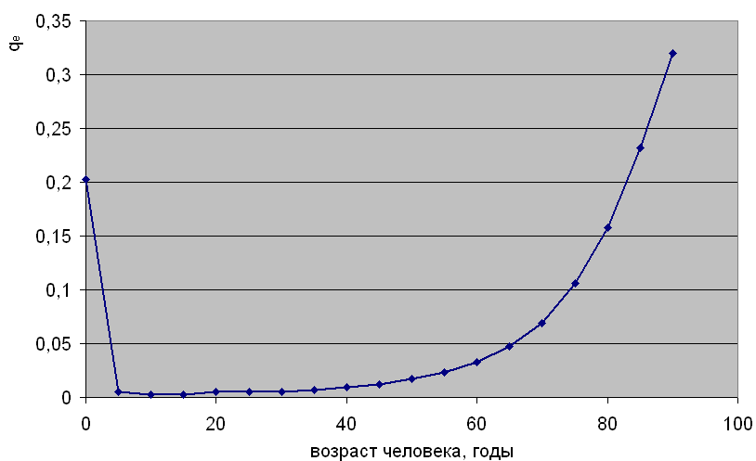

Рис.1.

Историческая динамика естественной смертности населения Дании в возрасте 67 лет. Заимствовано из [2].

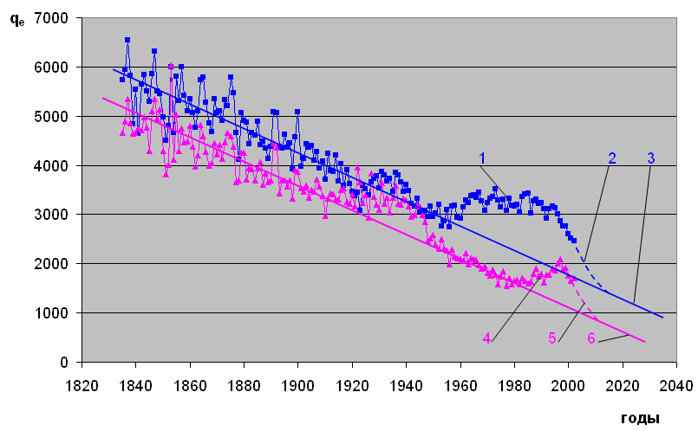

Рис.2. Линии 1,2,3 – мужское население; линии 4,5,6 – женское население; 1 и 4 – смертность; 2 и 5 - вероятный ход кривых смертности после 2002 года; 3 и 6 – основной тренд исторической динамики смертности.
Другой тип отклонений от основного тренда выглядит как наложение на линии 3 и 6 длительных периодов (от 15 до приблизительно 65 лет) повышения уровня смертности. Незначительное по амплитуде, но длительное отклонение от линии 3 в сторону повышения мужской смертности наблюдалось с 1925 по 1942 год. Еще одно, но более мощное превышение смертности сред мужчин относительно основного тренда началось в 1947, а завершится, вероятно, т.е. только после 2015 года (см. прогнозируемый ход динамики после 2002 г. - линию 2).
Повышенная естественная смертности среди женщин относительно линии 6 имела место с 1914 по 1948 год. Еще более заметное отклонение в большую сторону началось в 1981 году и завершится, если полагаться на прогнозный характер линии 5, после 2010 года.
Отмеченные вариации естественной смертности, показанные на рис.2, имеют место во всех возрастных группах населения Дании. Кривые мужской смертности периода 1947/2015 года, проходят через максимум в области 1974÷1983 годов. Среди женского населения выраженный максимум для разных возрастных групп находится в интервале от 1993 до1999 года. Внутри этого диапазона в смертности женщин старше 60 лет наблюдается слабая тенденция к смещению максимума вправо по мере увеличения возраста группы.
При вариациях естественной смертности проявляется еще одно поразительное свойство – изменение ее параметров происходит согласованно и подчиняется так называемой корреляции Стрелера-Милдвана [3] R_{e} = К×exр(-α_{e}/В), (2) где К и В параметры корреляции, которые долгое время принято было считать постоянными величинами и даже видовыми константами. Поражает, прежде всего, то, исторические вариации естественной смертности в пределах одной популяции (населения одной страны) происходят по типу “все вдруг”, т.е. смертность закономерно изменяется одновременно во всех возрастах. Что служит “командой” такого поворота в сторону снижения смертности или наоборот? Каков механизм согласованной реакции населения на эту “команду”?
Еще сложнее с вероятными объяснениями стало после того, как в последнее время практически одновременно в России [4] и за рубежом [5] учеными было доказано, что параметры К и В вовсе не константы и, более того, сами по себе изменяются согласовано, подчиняясь корреляции, установленной Кременцовой и Конрадовым [4], α = k₁×β+k₂, (3) где α = lnК; β = 1/B; k₁ и k₂ - эмпирические параметры корреляции.
Очевидно, что увязать в единое целое приведенные факты возможно, только при условии определения основной причины и механизма старения организма человека, представленного хоты бы в предельно формализованном виде.

Атмосферный радиоуглерод как фактор, определяющий темп старения человека
Если предельно кратко изложить известные из литературы [6,7] сведения о роли радиоактивного углерода в биосфере, то получится следующее.
В естественных условиях радиоуглерод образуется в основном при взаимодействии вторичных нейтронов космического излучения с ядрами азота, которые находятся в стратосфере, по реакции ¹⁴N→(n,p)→¹⁴C. Участвуя в обменных процессах вместе со стабильным углеродом, ¹⁴С по пищевым цепочкам проникает во все органы, ткани и молекулярные структуры живых организмов. Главное повреждающее действие связано с изменением химического состава молекул ДНК за счет превращения атома углерода в атом азота, при этом, вероятность повреждений β-частицами, вылетающими при распаде ядер ¹⁴С, пренебрежимо мала. Подобные превращения в генетических структурах клетки принято называть трансмутациями, а вызванные ими генетические эффекты – трансмутационными. Факт высокой генетической значимости трансмутационного превращения ¹⁴С, включенного в молекулы ДНК, теоретически обоснован и экспериментально доказан. При этом эффект проявляется в том числе и в области малых доз, близких к уровню доз от естественного радиационного фона.
Вариации концентрации радиоактивного углерода в атмосфере в последние столетия по данным [8] показаны на рис.3. Видно, что здесь доминирует всплеск периода после 1945 года, вызванный испытаниями ядерного оружия, продолжавшимися до 1963 года. После принятия моратория на взрывы ядерных устройств в атмосфере пошел спад концентрации, продолжающийся до настоящего времени.
“Бомбовому” всплеску предшествовал длительный период снижения концентрации ¹⁴С в атмосфере, связанного с антропогенным выбросом углекислоты от сжигаемого ископаемого топлива. Дело в том, что углерод, содержащийся в

Вариации атмосферного радиоуглерода. Адаптировано из [8]
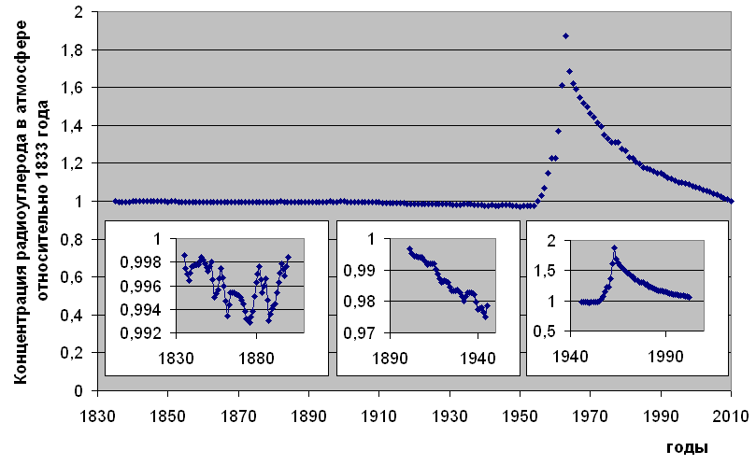

Рис.3

угле, нефти и газе уже не содержит активного изотопа, т.к. последний за миллионы лет распался (период полураспада ¹⁴С составляет 5730 лет). Таким образом, эффект, известный еще под названием парникового, сопровождается разбавлением природного ¹⁴СО₂ “мертвым” ¹²СО₂.
Еще одна причина вариаций концентрации радиоуглерода в атмосфере это циклы солнечной активности. Чем выше активность Солнца, тем больше защищена Земля от галактических лучей и тем ниже скорость образования естественного ¹⁴С в стратосфере. Характер изменения концентрации радиоуглерода по этой причине в период до 1900 года виден на рис.3.
На сегодняшний день можно утверждать, что корреляционная связь параметров естественной смертности с концентрации атмосферного ¹⁴С обнаруживается во все характерные периоды, связанные как с солнечной активностью и выбросами индустриального ¹²СО₂, так и с “бомб-эффектом”[2,9]. В целом это не только не противоречит, но и удовлетворительно согласуется с известными представлениями о роли ¹⁴С в биосфере. Учитывая, что вместе со стабильным углеродом, ¹⁴С по пищевым цепочкам проникает во все органы, ткани и молекулярные структуры живых организмов, становится очевидным, что естественная смертность людей зависит от уровня концентрации радиоактивного углерода в пище, которую они потребляют.
В связи с этим, была сформулирована совершенно очевидная идея создания индустрии продуктов питания, чистых относительно радиоуглерода [10]. Никаких неразрешимых инженерных задач на пути ее реализации нет, все вопросы носят организационный и финансовый характер. Потребление таких “чистых” продуктов неизбежно приведет к снижению уровня радиоуглерода в организме и, следовательно, к увеличению продолжительности жизни.
Интересно отметить, что в качестве “чистых” продуктов для эксперимента в ограниченном количестве уже сейчас могут быть использованы, например, хорошо сохранившиеся органические останки животных и растения, которые находятся в районах вечной мерзлоты. В этом случае возраст останков может составлять миллионы лет, что гарантирует отсутствие в них радиоуглерода, который за столь длительный период полностью распался (период полураспада ¹⁴С составляет 5730 лет). Подтверждением этому служит информация [11] об экспериментах, проводимых по инициативе директора Института криосферы Земли РАН академика Владимира Мельникова и поставленных в Японии, по кормлению дрозофил такими допотопными водорослями и бактериями, извлеченными изо льда района вечной мерзлоты. Результат согласуется с РМС: переход на диету из “чистых” продуктов питания привел к удвоению жизни подопытных мух.
В тоже время сведения о наличии связи естественной смертности с радиоуглеродом не позволяют объяснить существование основного тренда в динамике, показанной на рис.2 линиями 3 и 6. С одной стороны, среди причин, определяющих этот тренд после начала индустриального периода, выступает снижение концентрации атмосферного радиоуглерода, продолжающееся непрерывно до настоящего времени. Однако очевидно, что это далеко не единственная причина, снижающая темп старения человека. Об этом говорит, прежде всего, то, что ожидаемое к 2015 г. шестикратное снижение естественной смертности относительно до индустриального периода (см. рис.2) в Дании будет соответствовать уровню концентрации радиоуглерода 1833 года.

Вариации естественной смертности людей с позиции радиоуглеродного механизма старения
Положения гипотезы о радиоуглеродном механизме старения (РМС) [9] и его аналитическое описание приведены в приложении в конце статьи.
Основное уравнение РМС позволяет представить естественную смертность как функцию двух переменных - концентрации радиоуглерода в организме (с) и возраста человека (t): q_{e} = Ω×exp(η×с)×(φ-ω_{о}-ε×с)⁻¹×exp[(φ-ω_{о}-ε×с)×t], (4) где Ω, η, φ, ω_{о}, и ε – коэффициенты, которым придан определенный биологический смысл.
Основное уравнение РМС (4) позволяет обосновать известные зависимости, которым подчиняется динамика смертности. Это закон Гомперца (1) и корреляции Стрелера-Милдвана (2) и Кременцовой-Конрадова (3).
Так, обозначив в формуле (4) выражение Ω×exp(η×с)×(φ-ω_{о}-ε×с)⁻¹ = R_{e}, (5) а φ-ω_{о}-ε×с = α_{е}, (6) приходим к известному закону Гомперца.
Далее, выразив концентрацию радиоуглерода (с) из уравнения (6) и подставив ее в выражение (5), получим зависимость между величинами (R_{е}×α_{е}) и α_{е}: R_{e}×α_{е} = Ω×exp[(φ-ω_{о})×η/ε]×exp[(-η/ε)×α_{е}] (7) или R_{e} = {Ω×exp[(φ-ω_{о})×η/ε]/α_{е}}×exp((-η/ε)×α_{е}). (8)
Если пренебречь вариациями параметра α_{е} в том случае, когда он находится вне экспоненты в уравнении (8), и обозначить Ω×exp[(φ-ω_{о})×η/ε]/α_{е} = К, (9) а ε/η = В, (10) то из уравнения (8) следует, что R_{e} = К×exp(-α_{е}/В), которое есть ничто иное, как известная корреляция Стрелера-Милдвана.
Из структуры самих обозначений (5) и (6) следует, что между параметрами К и В должна существовать связь
К = Ω/α_{е}×exp[(φ-ω_{о})/В]. (11)
Выразив (φ-ω_{о}) = k₁, а ln(Ω/α_{е}) = k₂, с учетом обозначений, принятых в формуле (3), получим α = k₁×β+k₂, т.е корреляцию Кременцовой-Конрадова.
Однако, исходя их РМС, более строгие зависимости следуют из анализа уравнения (7), не (8), когда полностью учитываются вариации параметра α_{е} при определении параметров новой корреляции. Здесь приняв, что Ω×exp((φ-ω_{о})×η/ε) = К_{е}, (12) уравнение (7), с учетом, что остается ε/η = В, принимает вид R_{e}×α_{е} = К_{е}×exp(-α_{е} /B). (13) В свою очередь, из выражения (12) следует, что вариации параметров К_{е} и B должны подчиняться условию, подобному корреляции Кременцовой-Конрадова, К_{е} = Ω×exp((φ-ω_{о})/B), (14) т.к. ε/η = В.
Обработка статистических данных смертности с помощью уравнений (13) и (14), следующих из РМС, показало следующее [9]. Закономерность (13) объективно существует, а ее параметры К_{е} и В индивидуальны для населения каждого государства и относительно постоянны только в пределах определенных исторических периодов. В частности, значение параметра К_{е} может отличаться практически в 100 раз, в зависимости от исторического периода, обусловленного скоростью изменения концентрации радиоуглерода. На примере населения Дании, на рис.4 показано, как в координатах “α_{е}” – “R_{e}×α_{е}” выглядят последствия изменения параметров К_{е} и В. Видно, что в этом случае, как для мужского, так и для женского населения наблюдаются независимые тренды – линии 2 и 3, которые соответствуют периодам 1958/2002 и 1958/1985 года, т.е. спустя 2 – 3 года после начала резкого подъема концентрации радиоуглерода в атмосфере. Это именно то время, через которое концентрация радиоуглерода в организме достигает атмосферного уровня содержания ¹⁴С.
Вариации К_{е} и В, наблюдаемые в странах Западной Европы, а также в США и Австралии (всего 10 стран), в период “бомбового” подъема концентрации ¹⁴С подчиняются зависимости (14) так, как это графически показано на рис.5 [9]. Получены следующие значения параметров уравнения (14) для мужского и женского населения, соответственно: (φ-ω_{о})_{м} = 0,088 ± 0,004 год⁻¹ и (φ-ω_{о})_{ж} = 0,11±0,03 год⁻¹; Ω_{м} = 0,8 год⁻² и Ω_{ж} = 0,1 год⁻².
В рамках предложенной гипотезы закономерности естественной смертности обусловлены вариациями отношения ε/η. Здесь биологический смысл констант ε и η заключается в том, что они показывают чувствительность, восприимчивость человеческого организма к изменениям концентрации радиоактивного углерода. При этом величина ε обусловлена эффективностью адаптивного ответа при репарации вторичных дефектов ДНК, а η – суммарной скоростью возникновения и репарации трансмутационных дефектов, возникающих при ¹⁴С→¹⁴N переходах. При резком повышении концентрации ¹⁴С происходит уменьшения B⁻¹, т.е. формально рост ε относительно η. Каким образом можно представить механизм этого явления?
Ответом на этот вопрос служит дальнейшее развитие гипотезы о РМС [12]. Логично допустить, что коэффициенты ε и η, будучи сомножителями величины концентрации радиоуглерода в основной формуле (4), сами по себе остаются

Зависимость между параметрами R_{е}×α_{е} и α_{е} в исторической динамике естественной смертности населения Дании.

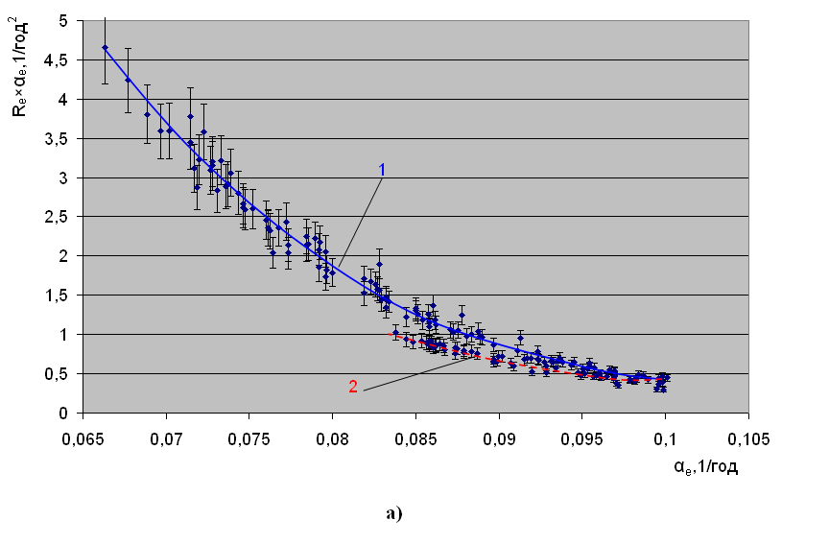

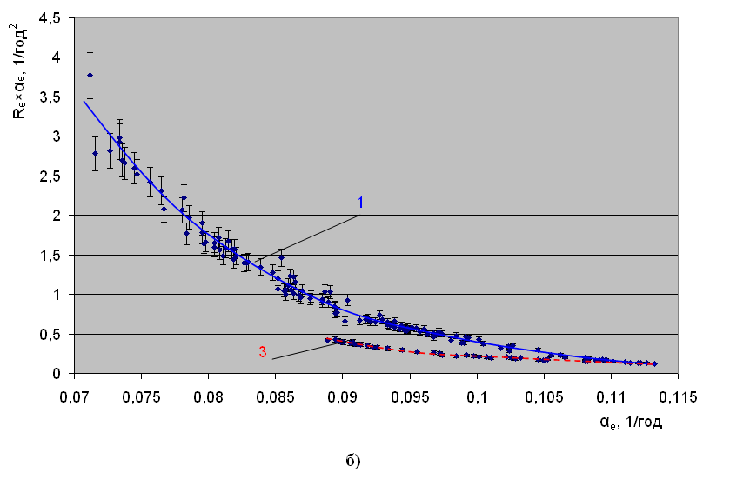

Рис.4.

а) – мужское население; б) – женское население; 1 – период 1835/1957 г.г.; 2 – период 1958/2002 г.г.; 3 – период 1958/1985г.г.

Вариации К_{е} и В_{е} в период “бомбового” подъема концентрации ¹⁴С.

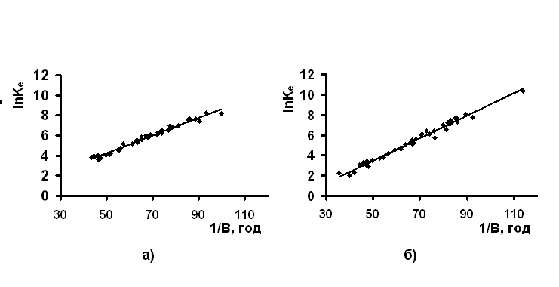

Рис.5

а) – мужское население; б) – женское население
неизменными. Тогда, при тех или иных обстоятельствах по-разному изменяются концентрация радиоуглерода, входящего в состав ДНК, и его концентрация в других структурах клетки. Другими словами в организме людей существует дискриминационный механизм, ограничивающий включение ¹⁴С в молекулы ДНК. Эффективность такой функции различна для популяций людей и зависит от воздействия на человека мощных внешних факторов. Одним из таких факторов, активирующих защитную реакцию, является резкое повышение концентрации ¹⁴С в тропосфере и далее по цепочке - в продуктах питания и организме человека.
В этом случае, основное уравнение (4) приобретает вид q_{e} = Ω×exp(η×с₁)×(φ-ω_{о}-ε×с₂)⁻¹×exp[(φ-ω_{о}-ε×с₂)×t] или q_{e} = Ω×exp(η×D×с₂)×(φ-ω_{о}-ε×с₂)⁻¹×exp[(φ-ω_{о}-ε×с₂)×t], (15) где D – отношение концентраций радиоуглерода в ДНК (с₁) к концентрации ¹⁴С в окружающих структурах клетки (с₂).

Психосоциальная сфера человека и естественная смертность
Изучение соответствующей демографической статистики большинства стран Европы 1970-2000г.г. [12], а затем 191 страны мира в период 1999, 2000 и 2001 годов [13], показывает следующее. Основной тренд в исторической динамике естественной смертности населения, представленный для Дании на рис.2, линии 3 и 6, совершенно по-другому выглядит в других странах, отличающихся кризисной социально-политической обстановкой. В принципе, это согласуется с исследованиями в области нейробиологии психосоциальной сферы человека [14] в той части, которая показывает основополагающую роль психосоциальных условий в смертности населения.
Однако главное заключается в том, что изменения в естественной смертности населения, обусловленные психосоциальным фактором (см. рис.6 и 7) [12], подчиняются тем же закономерностям, которые были установленны при изменении концентрации радиоизотопа углерода-¹⁴С в организме человека. Более того, сохраняются даже численные значения параметров зависимости (14): для мужского населения Европы 1970/2000 г.г. Ω_{м} = 0,5±0,2 год⁻²; (φ-ω_{о})_{м} = 0,094±0,005 год⁻¹, для женского населения - Ω_{ж} = 0,3±0,2 год⁻² и (φ-ω_{о})_{ж} = 0,10±0,01 год⁻¹. В мире за 1999/2001 г.г. – для мужского населения Ω_{м} = 0,8±0,1 год⁻², (φ-ω_{о})_{м} =0,089±0,003 год⁻¹ и для женского населения - Ω_{ж} = 0,4±0,1 год⁻²,

Вариации К_{е} и В_{е} для 42 стран Европы в период 1970/2000 г.г.

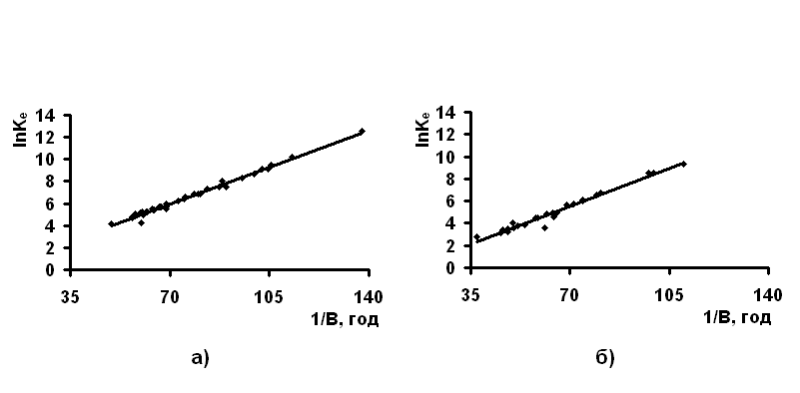

Рис.6.

а) – мужское население; б) – женское население

Вариации К_{е} и В_{е} по 191стране мира в период 1999/2001 г.г.

.

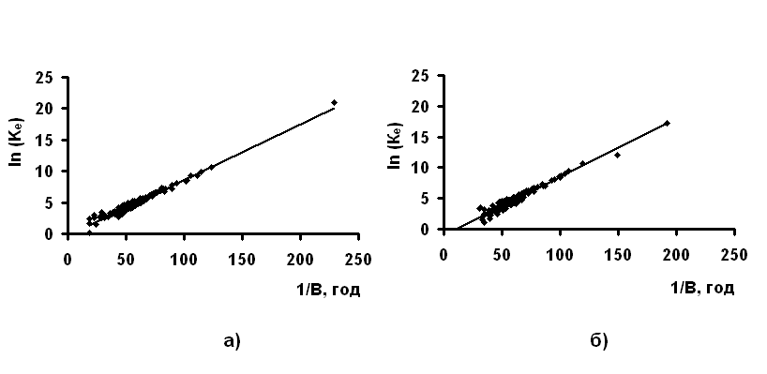

Рис.7

а) – мужское население; б) – женское население
(φ-ω_{о})_{ж} = 0,10±0,01 год⁻¹. Видно, что значения, определенные на разных этапах исследования, находятся в пределах погрешности, рассчитанной при 95% доверительной вероятности.
Следовательно, с позиции РМС логично предположить, что не только концентрация атмосферного радиоуглерода, но и психоэмоциональное состояние человека, а также его фенотип определяют уровень и распределение ¹⁴С в организме. Это становится возможным, благодаря наличию в организме такой функций, которая при воздействии внешних факторов обеспечивает возможность накопления или выведения части радиоуглерода из отдельных структур, создавая тем самым определенный градиент концентрации ¹⁴С как внутри, так и на границе с окружающей биосферой.
Такое представление позволяет объяснить основной тренд естественной смертности, характерный для наиболее развитых стран Западной Европы, показанный на примере Дании на рис.2 (линии 3 и 6). Это страны с устоявшимся социально-политическим устройством, с постоянно возрастающим уровнем жизни и социальной защищенности, что приводит к длительному снижению стрессовых нагрузок и, как следствие, к понижению концентрации радиоуглерода в организме людей.
При существовании дискриминационного механизма распределение ¹⁴С в разных органах человека и структурах клетки происходит не равномерно. Зависит оно от длительного, в течение многих поколений взаимодействия человека с окружающей средой, обусловленной совокупностью природных, социальных и исторических условий. Среда формирует особенность строения и жизнедеятельности организма у людей, проживающих в конкретных регионах. Сформировавшемуся фенотипу присуща индивидуальная эффективность дискриминационного механизма, обеспечивающего ограничение включения радиоуглерода в ДНК.
В пользу такой гипотезы можно найти ряд доказательств, уже известных из литературы. Так установлено [7], что в условиях длительного поступления радиоуглерода крысам, ежедневно вводимого животным в форме ¹⁴С-карбоната натрия (в течение всей жизни животных), равновесное состояние наступало через месяц после начала введения радионуклида. Большую часть ¹⁴С регистрировали в мышцах, скелете, жировой ткани, и печени, где концентрация радиоуглерода была в 1,5-2 раза выше средней для организма. Объяснить такое накопление за счет различия в скорости метаболизма углерода в разных органах невозможно, т.к. в данном случае имело равновесное состояние поступления и выведения радиоуглерода. Это не возможно объяснить и за счет различия в содержании общего углерода в органах и тканях животного: в мышцах, скелете и печени содержание общего углерода ниже, чем в среднем по всему телу.
В качестве примера, подтверждающего существования градиента концентрации ¹⁴С в организме уже на более дискретном уровне, можно привести следующие данные [15].Установлено, что в период ядерных испытаний в атмосфере концентрация ¹⁴С в плазме крови некоторых людей к 1964 году возросла в 1,6, а в эритроцитах только 1,1 раза, что говорит существовании дискриминационного эффекта, препятствующего включению радиоуглерода в химическую структуру эритроцитов. Более того, отношение концентрации радиоуглерода в плазме и эритроцитах крови, взятой у людей в одном и том же 1964 году, весьма различалась – от 1,38 до 1,00, т.е. эффективность дискриминационного эффекта зависит и от особенности организма индивидуума. Наибольшее различие наблюдалось при сравнении анализа крови американца и австралийца, последний в США находился только 14 дней.
Заимствованные из литературы факты, указывающие, что распределение ¹⁴С в разных структурах и органах человека происходит дифференцировано, не вызывают сомнения. В тоже время, значимость этого явления в функционировании организма до настоящего времени остается не изученной.
Возможность экспериментальной проверки гипотезы
Очевидно, что определить концентрацию радиоуглерода непосредственно в ДНК технически неосуществимо ни сейчас, ни в обозримом будущем. Однако проверить, зависит ли содержание радиоуглерода в организме в целом и в отдельных его структурах от интенсивности и продолжительности воздействия основного риск фактора, определяющего естественную смертность того или иного биологического объекта, вполне возможно. Если удастся установить перераспределение ¹⁴С, обусловленное действием риск фактора, то это будут первые экспериментальные данные о роли радиоуглерода, которую он выполняет в организме.
Если говорить о человеке, то, как уже отмечалось, рост заболеваемости и смертности людей, вызванный болезнями сердца и сосудов, связан, прежде всего, с психосоциальными факторами. Установлено, что такие риск факторы, как курение, употребление алкоголя, высокий уровень холестерина в крови, состояние медицинской помощи и т.д. не играют решающей роли в этом процессе [14]. Тогда, согласно предлагаемой гипотезе, за длительным эмоционально-психическим перенапряжением следует ожидать повышение концентрации ¹⁴С в организме относительно предшествовавшего уровня. На практике это поддается экспериментальной проверке путем замера концентрации радиоуглерода в организме в целом и отдельных его структурах до и после длительных стрессовых нагрузок и тяжелых заболеваний.

Приложение
Радиоуглеродный механизм старения (РМС) и его математическое описание
С целью обоснования и математического описания связи естественной смертности людей с концентрацией радиоуглерода в атмосфере, предложена гипотеза о РМС. При выборе характера развития возрастных нарушений в организме учтено следующее. Известно положение [16], что экспоненциальный характер кривых смертности определен аутокаталитическим накоплением повреждений. Аналогичный подход использован в работе, связывающей выживаемость с повреждением хромосом [17]. Близкая, по сути, идея заложена в модели Л.А. Гаврилова [18], которая основана на том, что старение обусловлено “каскадом зависимых отказов”, возникающим в результате нарушения в одной из систем организма. Очевидно, что общим признаком во всех этих случаях является цепной механизм разрушения организма, когда индуцированная интенсивность смертности растет с увеличением числа уже имеющихся дефектов.
Принимая во внимание факт существования зависимости естественной смертности от концентрации радиоуглерода, логично представить, что, первичных трудно репарируемых изменений на отдельных участках ДНК, обусловленных распадом инкорпорированного ¹⁴С, оказывается достаточным, чтобы вызвать определенную цепную реакцию нарушений на всей ее нити. Далее цепной характер развития нарушений происходит, в обмене и функциях отдельной клетки, отдельных органов и организма в целом. Если представить, что интенсивность отказов жизненно необходимых функций организма лимитируется скоростью потери генетической информации, то вероятность его гибели вследствие такого цепного процесса будет пропорциональна числу дефектов на уровне ДНК.
В рамках гипотезы предложено учитывать раздельно первичные и вторичные повреждения нити ДНК. К категории первичных повреждений на участках ДНК отнесены дефекты, вызванные исключительно точечными трансмутациями ¹⁴С → ¹⁴N. Соответственно, скорость образования этих повреждений равна скорости ядерного распада ¹⁴С → ¹⁴N за вычетом скорости их репарации. Такие трансмутационные повреждения, с точки зрения возможности их обнаружения клеточной системой репарации, неравнозначны, что связано с местом расположения возникших дефектов в звеньях ДНК, т.е. с типом возможного устойчивого трансмутационного повреждения при распаде ¹⁴С. Исходя из этого, максимальная скорость их репарации будет индивидуальна для каждого типа точечного дефекта. Максимально возможное число типов таких повреждений следует из рассмотрения структурных формул нуклеотидов в составе ДНК. Их количество известно – 8, а с вариантами возникающих при этом устойчивых структур можно подробно ознакомиться в работе [6].
При описании развития вторичных повреждений генетического кода, вызванных первичными трансмутациями на участках ДНК, уместно воспользоваться известным принципом поведения разветвленных цепных химических реакций [19]. Адаптировав этот принцип для рассматриваемого случая, следует считать, что появление первичного дефекта в ДНК вызовет большое число, цепь вторичных нарушений в ее химической структуре. Более того, и сами вторичные дефекты, возникшие по этому механизму, так же способны порождать новые цепи повреждений. Тогда, в течение всего процесса скорость развития вторичных повреждений ДНК будет пропорциональна общему количеству образовавшихся дефектов и разности констант скоростей разветвления цепей повреждений и их репарации.
При рассмотрении причин, влияющих на скорость репарации вторичных повреждений, необходимо учесть радиационное действие ионизирующего излучения в области малых доз. Согласно концепции гормезиса [20], такое действие в области предела, ограничивающего диапазон малых доз, активирует в клетке реакцию адаптивного ответа, линейно связанную с мощностью хронического облучения. В этой области, скорость репарации вторичных повреждений ДНК принимается возрастающей по мере увеличения и снижающейся при уменьшении мощности дозы радиационного воздействия ¹⁴С, а, следовательно, эта скорость зависит от концентрации радиоуглерода в организме в целом.
На основании вышесказанного можно еще раз, но уже кратко сформулировать основные положения гипотезы.
1.Вероятность естественной гибели человека пропорциональна числу повреждений в структуре его ДНК.
2. При моделировании естественного старения необходимо различать первичные (трансмутационные) повреждения ДНК и вызванные ими вторичные нарушения в генетическом коде.
2.1. Индукция первичных повреждения на участках ДНК обусловлена точечными трансмутациями ¹⁴С → ¹⁴N в структуре ДНК, а ее скорость зависит от скорости ядерного распада ¹⁴С → ¹⁴N.
2.2. Вторичные повреждения генетического кода, вызванные первичными трансмутациями на участках ДНК, развиваются по принципу разветвленных цепных химических реакций.
3. Максимальная скорость репарации того или иного типа трансмутационных повреждений ДНК индивидуальна и определена возможностями обнаружения их клеточной системой, в зависимости от месторасположения точечного дефекта в химических структурах звеньев ДНК.
4.Скорость репарации вторичных повреждений ДНК в области малых доз линейно возрастает по мере увеличения и также снижается при уменьшении мощности дозы радиационного воздействия ¹⁴С, а, следовательно, эта скорость зависит от концентрации радиоуглерода в организме.
Тогда, согласно гипотезе, естественную смертность можно выразить формулой: q_{e =} k×n, (16) где k – константа естественной смертности людей; n – текущее количество дефектов (повреждений) в структуре ДНК.
В свою очередь, скорость развития повреждений (dn/dt) будет определяться суммой скорости индукции первичных центров и скорости вызванных ими последующих повреждений на всей нити ДНК за вычетом скоростей их репарации: dn/dt = v–w+φ×n–ω×n, (17) где v – скорость образования первичных точечных трансмутационных дефектов в результате ядерного распада ¹⁴С→¹⁴N; w - скорость репарации первичных повреждений ДНК; φ – константа скорости разветвления цепей вторичных повреждений; ω – константа скорости репарации вторичных повреждений ДНК.
Скорость образования первичных точечных дефектов складывается из трансмутационных повреждений всех типов, связанных с ядерным распадом ¹⁴С:
_{m} v = ∑ [x_{i}×N₀×λ×с×exp(-λ×t)],
^{i=1} где x_{i} – доля атомов углерода с i-м типом расположения в молекуле ДНК; N₀ - начальное количество атомов углерода в ДНК; λ - вероятность ¹⁴С → ¹⁴N перехода для одного атома; m – общее количество типов первичных повреждений (максимально 8), остающихся после репарации при данной концентрации радиоуглерода; с – концентрация радиоуглерода в ДНК человека. В свою очередь, скорость устранения первичных генетических повреждений ДНК складывается из репарационных емкостей (максимальных скоростей репарации) трансмутационных повреждений каждого типа:
_{m}
w = ∑ w_{i} .
^{i=1} Принято, что репарационная емкость клетки по i-му типу повреждений тем больше, чем больше доля атомов углерода с таким типом расположения находится в молекуле ДНК.
Величина результирующей скорости образования повреждений i-го типа будет описываться уравнением (v-w)_{i} = x_{i}×N₀×λ×с×exp(-λ×t)–w_{i}. При с = 0 первичные дефекты, обусловленные распадом инкорпорированного радиоуглерода, отсутствуют, но это не означает их отсутствие вообще. Наличие может быть связано с наследуемыми дефектами ДНК такого рода. Однако в данном рассмотрении в первом приближении при с = 0 принимаем количество первичных дефектов равное нулю.
На участке с концентрацией ¹⁴С в диапазоне 0 ≥ с ≥ с₁, показанном на рис.1, где w₁ ≤ x₁×N₀×λ×с×exp(-λ×t), зависимость (v-w) = F(с) будет иметь вид прямой линии: (v-w)₁ = x₁×N₀×λ×с×exp(-λ×t)-w₁; в этом интервале концентрации радиоуглерода репарационной емкости клетки по всем другим типам первичных дефектов будет достаточно, чтобы обеспечить условие w_{(i>1)} > x_{(i>1)}×N₀×λ×с×exp(-λ×t).
Аналогично: на участке с₁ ≤ с ≤ с₂, где w₂ ≤ x₂×N₀×λ×с×exp(-λ×t), будет - (v-w)₂ = x₁×N₀×λ×с×exp(-λ×t)-w₁+x₂×N₀×λ×с×exp(-λ×t)-w₂; на участке с₂ ≤ с ≤ с₃, где w₃ ≤x₃×N₀×λ×с×exp(-λ×t), будет - (v-w)₃ = x₁×N₀×λ×с×exp(-λ×t)-w₁+x₂×N₀×λ×с×exp(-λ×t)-w₂+x₃×N₀×λ×с×exp(-λ×t)-w₃ и т.д.

Вид аналитической зависимости суммарной скорости образования трансмутационных дефектов от концентрации радиоуглерода в ДНК.
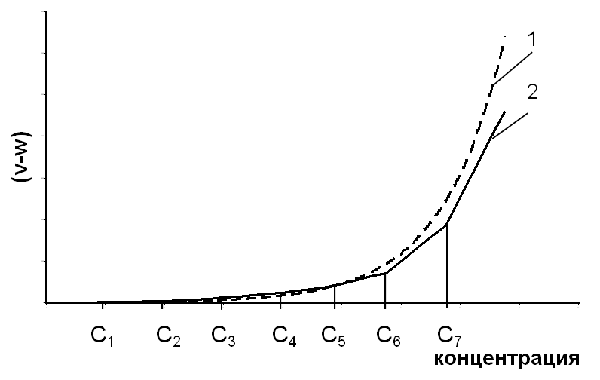

Рис.8.

Пунктиром показана аппроксимирующая кривая.

В итоге зависимость (v-w) = F(с) во всем диапазоне концентраций, будет выражаться формулой:
m m v-w = ∑[x_{i}×N₀×λ×с×exp(-λ×t)]-∑ w_{i}, (18)
i=1 i=1 и иметь вид ломаной линии 2 как это показано на рис.8.
Константа скорости репарации вторичных дефектов, учитывая известную реакцию адаптивного ответа, в рамках рабочей гипотезы представлена следующим образом: ω = ω_{о}+ε×с, где ω_{о} – скорость репарации вторичных повреждений ДНК при нулевой концентрации радиоуглерода в организме; ε - коэффициент адаптивного ответа.
При λ = 0,000121 год⁻¹ и t < 1000 скорость ядерного распада можно принять независимой от времени, т.к. в этом случае exp(-λ×t) ~ 1. Тогда интегрирование выражения (17) при начальных условиях n _{t=0} = 0 и последующие преобразования c учетом формул (16) и (18) дают следующий вид основного уравнения возрастной зависимости естественной смертности людей, при условии равномерного распределения радиоуглерода во всех структурах организма: q_{e} = k×(v-w)×(φ-ω_{о} -ε×с)⁻¹×{exp[(φ-ω_{о} -ε×с) ×t]-1}. (19)
С целью упрощения вида зависимости (18) она в области концентраций 0 ≤ с ≤ с₈ аппроксимирована экспонентой, как это показано на рис.8, линия 1, что позволило ее представить как k×(v-w) = Ω×exp(η×с), (20) где Ω и η – коэффициенты аппроксимирующего уравнения. Соответственно, уравнение (19) приняло вид q_{e} = Ω·exp(η×с)×(φ-ω_{о} -ε×с)⁻¹×{exp[(φ-ω_{о}-ε×с) ×t]-1}.
При t > 20 можно принять, что exp[(φ-ω_{о}-ε×с) ×t] >>1, тогда приходим к основному уравнению (4): q_{e} = Ω×exp(η×с)×(φ-ω_{о} -ε×с)⁻¹×exp[(φ-ω_{о}-ε×с)×t].

Список цитируемой литературы
1. Gompertz B. On the nature of the function expressive of the law of human mortality and on a new model of determining life contingencies // Philos. Trans. Roy. Soc. London. 1825. V. A115. P. 513-585.
2. Германский А.М. Атмосферный радиоуглерод и смертность в Дании. 2005.Интернет-журнал 'Коммерческая биотехнология http://www.cbio.ru/v5/modules/news/article.php?storyid=1527
3. Стрелер Б. Время, клетки и старение. М.: Мир, 1964.
4. Кременцова А.В., Конрадов А.А. Историческая динамика распределения продолжительности жизни человека //Успехи геронтол. 2001. Вып.8. С.14-20.
5. Yashin A.I., Begun A.S., Boiko S.I., Ukraintseva S.V., Oeppen J. New age patterns of survival improvement in Sweden: do they characterize changes in individual aging? // Mech. of Ageing and Dev. 2002.123. 637–647.
6. Рублевский В.П., Голенецкий С.П., Кирдин Г.С. Радиоактивный углерод в биосфере.- М.: Атомиздат, 1972.
7. Василенко И.Я., Осипов В.А. Кинетика обмена и биологическое действие радиоактивного углерода. М .: Медицина , 2002.
8. Левченко В. Радиоуглерод и абсолютная хронология: записки на тему.
http://hbar.phys.msu.ru/gorm/dating/wally-1.htm
9. Германский А.М. Радиоактивный углерод природного фона и естественная смертность людей. http://gealeksandr.narod.ru./ 2005, 34 с.
10. Германский А.М. Радиоактивный углерод в биосфере и естественная смертность людей. Индустрия “чистых” продуктов питания. 2004/2005 г. Проект Конкурса русских инноваций № 2098 в номинации “Белая книга”. 62 с. http://www.inno.ru/projects или http://gealeksandr.narod.ru./
11. Труд №119 за 01.07.2005. Емельянова Н., Иванов Л. Мерзлота подарит вечность. Тюменские ученые начинают уникальный эксперимент по продлению жизни. http://www.trud.ru.
12. Германский А.М. Естественная смертность населения в странах Европы новейшего периода истории. http://gealeksandr.narod.ru./ 2004, 15 с.

13. Германский А.М. Численные значения видовых констант по результатам анализа таблиц смертности населения 191 страны мира периода 1999, 2000 и 2001 года. http://gealeksandr.narod.ru./ 2005, 6 с.
14. Чазов Е.И. Реальность и надежды кардиологии. /Российские медицинские вести 2003. Т.8, №3: 4.
15. Libby W.F., Berger R., Mead J.F., Aleksander Q.V., Ross J.F. Replacement rates for human tissue from atmospheric radiocarbon. Science 1964; 146:1170-1172.
16. Jones H.B. A special consideration of the aging process, disease and life expectancy. Advances in Biol. and Med. Phys.1956; 4: 281-337.
17. Le Bras H. Lois de mortalite et age limite. Population 1976; 31: 655-692
18. Гаврилов Л.А. Математическая модель старения животных. Докл. АН СССР 1978; 238: 490-492.
19. Семенов Н.Н. Развитие теории цепных реакций и теплового воспламенения. М.: Знание, 1969.
20. Кузин А.М. Идеи радиационного гормезиса в атомном веке. М.: Наука, 1995.

